Instrukcja do programu PyHoLo v. 1.0

A) Instalacja narzędzi potrzebnych do uruchomienia programu PyHoLo

Do uruchomienia programu wymagane są:
- system Windows Vista, 7, 8, 10 (≥ Vista),
- karta graficzna firmy Nvidia o architekturze CUDA i zdolności obliczeniowej (ang. compute capability) cc ≥ 2.0 (zdolność obliczeniową karty można sprawdzić na stronie: https://developer.nvidia.com/cuda-gpus),
- zestaw narzędzi CUDA Toolkit >=7.5,
- interpreter języka Python w wersji 3.5 lub wyższej,
- biblioteki Numba i Accelerate pozwalające na przeprowadzanie obliczeń numerycznych z użyciem procesora graficznego GPU,
- biblioteka PyQt5 obsługująca interfejs graficzny programu.

1. Pobierz środowisko Anaconda ze strony https://www.continuum.io/downloads. Wybierz wersję środowiska współpracującą z Pythonem w wersji 3.5 lub wyższej.

2. Zainstaluj środowisko Anaconda, uruchamiając ściągnięty plik instalacyjny i postępując zgodnie z instrukcjami wyświetlanymi na ekranie. Zaleca się, aby zainstalować środowisko w katalogu docelowym sugerowanym przez instalator. W systemie Windows będzie to katalog 'C:\Użytkownicy\nazwa_użytkownika\Anaconda3'.

3. Otwórz wiersz poleceń Anacondy (Anaconda Prompt). W systemie Windows można go uruchomić z menu Start, klikając na Wszystkie Programy → Anaconda → Anaconda Prompt.

4. W wierszu poleceń wpisz kolejno następujące komendy, aby zainstalować biblioteki wymagane do działania programu PyHoLo:

conda install numba
conda install accelerate
conda install pyqt

Po wpisaniu komendy użytkownik może być poproszony o potwierdzenie nazwy biblioteki, która ma być zainstalowana. W tym celu musi nacisnąć klawisz 'y'. Jeżeli instalacja wszystkich trzech bibliotek przebiegła pomyślnie, zamknij wiersz poleceń.

B) Uruchamianie i obsługa programu PyHoLo

1. Pobierz oprogramowanie PyHoLo ze strony:

https://github.com/morawatur/PyHoLo

2. Wypakuj pobrane archiwum do wybranego przez siebie katalogu na dysku lokalnym.

3. Otwórz interpreter Pythona. W systemie Windows można go uruchomić z menu Start, klikając na Wszystkie Programy → Anaconda → IPython.

4. Z poziomu interpretera przejdź do katalogu z wypakowanymi przez siebie plikami programu PyHoLo. Możesz to zrobić, wpisując w interpreterze poniższe polecenie:

cd ścieżka_do_katalogu_docelowego
(np. cd C:\programy_pythona\PyHoLo)

5. Uruchom skrypt Main.py, wpisując w interpreterze następujące polecenie:

%run Main.py

W oknie dialogowym, które pojawi się po wpisaniu tej komendy, należy wskazać miejsce, w którym znajdują się hologramy elektronowe (obrazy w formacie dm3) do zrekonstruowania.

Uwaga1: Wczytywane zdjęcia muszą być w formacie dm3 (czyli w wewnętrznym formacie plików stosowanym w programie DigitalMicrograph). W celu wczytania serii hologramów należy zaznaczyć pierwszy obraz z serii i nacisnąć przycisk Otwórz.

Uwaga2: Nazwy plików tworzących serię hologramów muszą posiadać wspólny zestaw znaków określający nazwę serii i muszą być ponumerowane według następującej konwencji:
holo01.dm3, holo02.dm3, holo03.dm3 itd.
gdzie 'holo' jest nazwą serii wspólną dla wszystkich wczytywanych obrazów (przed cyframi mniejszymi od 10 należy w nazwie pliku wstawić '0').

Uwaga3: Przykładowa seria hologramów została umieszczona w katalogu 'input' w folderze z plikami programu. Na serię składają się cztery obrazy, czyli dwie pary hologramów, z których jedną zarejestrowano dla preparatu w orientacji „do dołu nogami”, a drugą – dla preparatu w orientacji „do góry nogami”:

'holo01.dm3' – obraz referencyjny dla preparatu „do dołu nogami”
'holo02.dm3' – hologram przedstawiający fragment preparatu „do dołu nogami”
'holo03.dm3' – obraz referencyjny dla preparatu „do góry nogami”
'holo04.dm3' – hologram przedstawiający ten sam fragment preparatu „do góry nogami”

6. W oknie interpretera powinna pokazać się informacja o aktualnie wczytywanych zdjęciach. Po wczytaniu całej serii obrazów otworzy się główne okno programu PyHoLo (patrz: rys. 1).

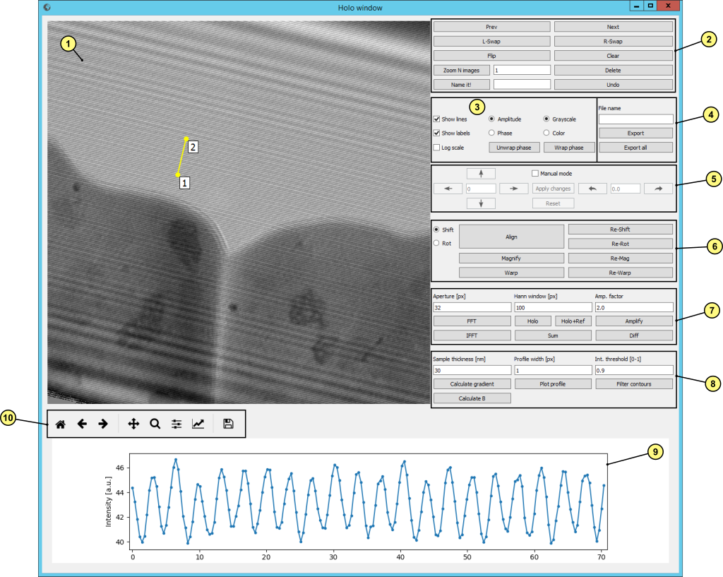
Rys. 1. Interefejs graficzny programu PyHoLo

Poniżej znajduje się opis funkcji programu oznaczonych liczbami 1-10 na rys. 1.

(1) Okno wyświetlające hologramy należące do wczytanej serii obrazów. W tym oknie wyświetlają się również wyniki rekonstrukcji oraz innych operacji, takich jak FFT, suma, różnica, obliczanie gradientu itp.

(2) Panel nawigacyjny:
Prev, Next – idź do poprzedniego/następnego obrazu w serii (kolejce obrazów).
L-Swap, R-Swap – zamień miejscami aktualnie wyświetlane zdjęcie z tym, które w serii zajmuje miejsce przed nim lub za nim.
Flip – zastąp aktualny obraz (zarówno jego amplitudę, jak i fazę) jego lustrzanym odbiciem.
Clear – wyczyść zestaw punktów zaznaczonych na aktualnym obrazie.
Zoom N images – wytnij kwadratowy fragment obrazu określony przez dwa punkty zaznaczone na aktualnie wyświetlanym obrazie. Użytkownik musi zaznaczyć kolejno dwa punkty: pierwszy odpowiadający lewemu-górnemu, a drugi prawemu-dolnemu wierzchołkowi prostokąta (patrz rys. 2). Wymiary utworzonego prostokąta zostaną automatycznie przekształcone w taki sposób, aby zaznaczony obszar miał kształt kwadratu o krawędzi równej krótszej krawędzi prostokąta. W polu tekstowym po prawej stronie przycisku Zoom N images użytkownik może wpisać liczbę kolejnych obrazów, spośród których ma być wycięty fragment o tych samych współrzędnych wierzchołków. Powiększone w ten sposób fragmenty zostaną umieszczone na końcu kolejki obrazów.

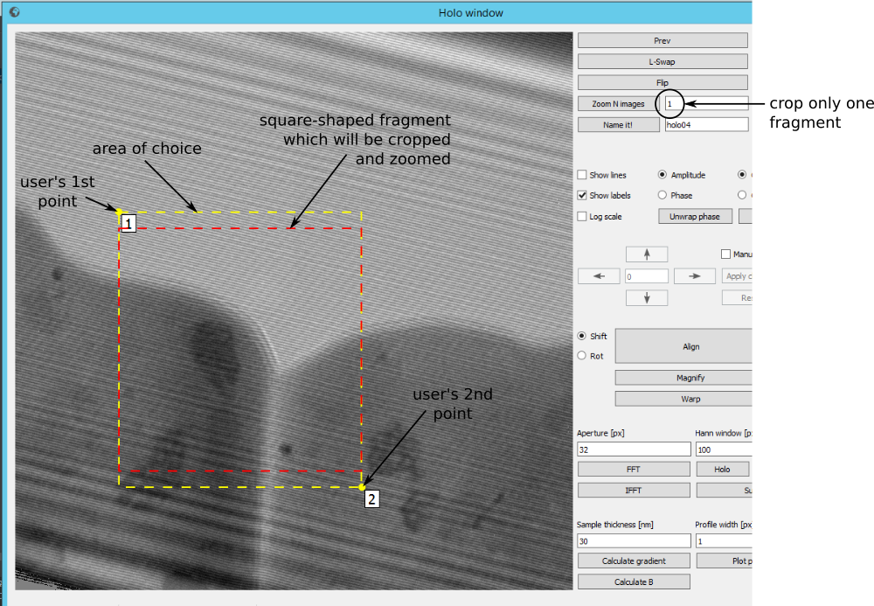
Rys. 2. Sposób zaznaczania fragmentu obrazu do wycięcia z N kolejnych zdjęć w kolejce (żółta przerywana linia została dodana jedynie dla wyjaśnienia, jaki obszar wyznaczają punkty 1 i 2; czerwony kwadrat określa z kolei, jaki obszar zostanie w rzeczywistości wycięty z N obrazów). W przypadku widocznym powyżej wycięty i powiększony zostanie tylko fragment aktualnie wyświetlanego obrazu, ponieważ w polu tekstowym oznaczonym czarnym okręgiem wpisano wartość N=1.

Delete – usuń wyświetlany obraz z kolejki.
Name it! - nazwij wyświetlany obraz, aby ułatwić sobie nawigację po serii obrazów. Nazwę obrazu wpisz w polu tekstowym po prawej stronie przycisku. Nazwa zostanie zapamiętana po naciśnięciu przycisku Name it!. Jednocześnie nazwa ta zostanie użyta jako domyślna nazwa pliku z obrazem, który zostanie zapisany na dysku po naciśnięciu przycisku Export.
Undo – usuń ostatni z zaznaczonych na obrazie punktów.
(3) Panel opcji wyświetlania:
Show lines – zaznaczenie spowoduje wyświetlanie linii pomiędzy punktami umieszczanymi na obrazie.
Show labels – zaznaczenie spowoduje wyświetlanie etykiet z numeracją punktów umieszczanych na obrazie.
Log scale – zaznaczenie spowoduje wyświetlenie obrazu w skali logarytmicznej (odznaczenie – w skali liniowej).
Amplitude/Phase – przełącza między amplitudą i fazą wyświetlanego obrazu.
Grayscale/Color – przełącza między mapą kolorów w odcieniach szarości i mapą kolorów RGB.
Unwrap phase – wykonaj unwrapping przesunięcia fazowego, aby faza nie była ograniczona do zakresu (-π, +π) (algorytm automatycznie uciągli skoki między maksymalnymi wartościami +π i następującymi po nich spadkami do wartości minimalnej -π).
Wrap phase – wykonaj wrapping przesunięcia fazowego, czyli operację modulo, która wartości +π+∆π (gdzie 0 < ∆π < 2π ) przekształci do wartości -π+∆π.

(4) Panel zapisu danych:
File name – pole tekstowe, w którym należy wpisać ścieżkę wraz z nazwą pliku, w którym ma być zapisany aktualnie wyświetlany obraz. Obrazy są zapisywane w formacie PNG i program automatycznie dodaje do nazwy pliku rozszerzenie .png. Jeżeli obraz został nazwany poprzez funkcję Name it!, to program automatycznie podpowie nazwę pliku do zapisania (domyślną ścieżką będzie jednak katalog, w którym znajdują się pliki źródłowe programu).
Export – zapisz aktualnie wyświetlany obraz, używając ścieżki podanej w polu tekstowym File name.
Export all – używając nazw przypisanych poszczególnym zdjęciom, zapisz wszystkie obrazy z kolejki w katalogu z plikami źródłowymi programu. W zalezności od wyboru opcji Amplitude/Phase wszystkie obrazy zostaną zapisane jako amplitudy/fazy. To samo dotyczy wyboru opcji Grayscale/Color.

(5) Panel ręcznego zsuwania obrazów:
Po zaznaczeniu opcji Manual mode uaktywnią się przyciski, służące do ręcznego przesuwania obrazu (amplitudy i fazy) w poziomie (← →) i w pionie (↑ ↓) oraz obracania go zgodnie i przeciwnie do ruchu wskazówek zegara (↷ ↶). W polu tekstowym pomiędzy strzałkami do przesuwania obraz w poziomie i w pionie należy wpisać liczbę pikseli, o którą obraz ma być przesunięty w danym kierunku. Analogicznie, w polu tekstowym między przyciskami do obrotu obrazu można wpisać kąt (w stopniach), o który obraz ma zostać obrócony.
Apply changes – zapisz zmiany wprowadzone do obrazu na skutek jego przesuwania i obrotu.
Reset – zresetuj wprowadzone zmiany.

(6) Panel automatycznego zsuwania obrazów:
Panel służy do zsuwania ze sobą dwóch obrazów naraz: aktualnego i następnego w kolejce.
Shift/Rot – jeżeli do zsunięcia obrazów wystarczy przesunięcie jednego obrazu do drugiego bez konieczności jego obrotu należy zaznaczyć opcję Shift. W przeciwnym wypadku powinno się wybrać opcję Rot. W obu przypadkach użytkownik musi na każdym z dwóch obrazów (aktualnym i następnym) zaznaczyć dowolny zestaw punktów, które oznaczą charakterystyczne elementy obrazów odpowiadające sobie nawzajem.

Uwaga 4: Oba zestawy punktów muszą posiadać tę samą liczbę punktów, a także muszą być oznaczone w dokładnie tej samej kolejności.

W przypadku zaznaczenia opcji Shift naciśnięcie przycisku Align (po uprzednim zaznaczeniu dwóch zestawów punktów) spowoduje obliczenie średniego przesunięcia między dwoma obrazami, a następnie dodanie do kolejki kopii drugiego obrazu przesuniętego o obliczoną wartość w pikselach.
Analogicznie, w przypadku zaznaczenia opcji Rot naciśnięcie przycisku Align spowoduje obliczenie średniego położenia środka obrotu między dwoma obrazami oraz kątu obrotu między nimi. Następnie program doda do kolejki kopie obu obrazów – pierwszy z nich zostanie przesunięty w taki sposób, aby środek obrotu znajdował się w centrum okna wyświetlającego zdjęcia, a drugi zostanie zarówno przesunięty, jak i obrócony względem tego środka obrotu o obliczony kąt obrotu. W tej sytuacji pomocna może okazać się opcja wycinania fragmentów N=2 obrazów, w taki sposób aby przesunięte i obrócone obrazy zajmowały większą część okna (patrz rys. 3).

Re-shift – po każdej operacji zsuwania obrazów, ostatnia wartość przesunięcia zostanie zapisana w pamięci programu. W ten sposób naciśnięcie przycisku Re-shift spowoduje przesunięcie aktualnie wyświetlanego obrazu o zapamiętaną wartość.
Re-rot – po każdej operacji obracania, ostatnia wartość kąta obrotu zostanie zapisana w pamięci programu. Kilkając na przycisk Re-rot, można jej użyć ponownie do obracania dowolnego obrazu w kolejce.
Magnify – użyj dwóch zestawów zaznaczonych punktów do określenia różnicy skali między dwoma obrazami. Po naciśnięciu przycisku Magnify do kolejki zostaną dodane kopie obu obrazów w tej samej skali (jeden z nich zostanie odpowiednio zmniejszony).
Re-mag – po każdej operacji skalowania jego współczynnik zostanie zapisany w pamięci i będzie mógł być użyty jeszcze raz na dowolnym obrazie z kolejki.
Warp – przekształć geometrycznie drugi z obrazów tak, aby zestaw punktów zaznaczonych na jednym obrazie pokrył się dokładnie z zestawem punktów zaznaczonych na drugim obrazie.
Re-warp – powtórz zapamiętane przekształcenie na dowolnym obrazie z kolejki.

Uwaga 5: Aby efekt warpingu był zadowalający, zaleca się zaznaczenie odpowiednio dużej liczby punktów na obu obrazach (> 4).

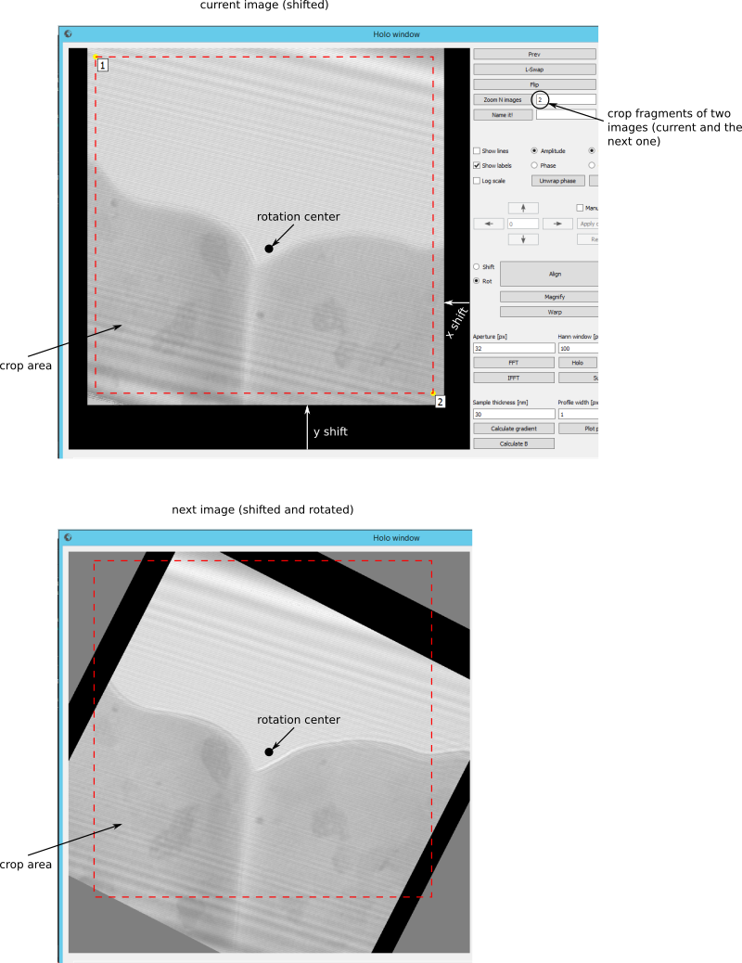
Rys. 3. Wynik zsuwania dwóch obrazów, które były przesunięte i obrócone względem siebie. Na rysunku zaznaczono środek obrotu, który nie pokrywa się ze środkiem pierwotnego obrazu oraz obszar, który zostanie wycięty zarówno z jednego, jak i z drugiego hologramu.

(7) Panel rekonstrukcji hologramów:
Aperture – średnica kołowej przysłony (w pikselach) do wycinania jednego z refleksów bocznych (ang. sideband) z transformaty Fouriera hologramu. Wielkość przysłony określa zakres częstotliwości przestrzennych, które będą uwzględnione w zrekonstruowanej fazie hologramu – mniejsza przysłona oznacza uwzględnienie tylko niższych częstotliwości, a więc mniejsze „zaszumienie” obrazu fazowego. Z drugiej strony szybsze zmiany przesunięcia fazowego mogą być uwidocznione tylko przy zastosowaniu odpowiednio dużej przysłony. Domyślna średnica przysłony numerycznej wynosi 32 px.
Hann window – wymiar kwadratowego okna Hanninga (w pikselach), które zostanie nałożone na wycięty obraz refleksu bocznego w celu „wygładzenia” nagłego spadku intensywności transformaty na krawędzi przysłony. Domyślna szerokość okna Hanninga wynosi 100 px.
FFT – oblicz i wyświetl transformatę Fouriera obrazu jako następną w kolejce.

Uwaga 6: Aby uwidocznić wszystkie szczegóły transformaty Fouriera użytkownik będzie musiał przełączyć program w tryb wyświetlania obrazu w skali logarytmicznej (opcja Log scale).

IFFT – oblicz i wyświetl odwrotną transformatę Fouriera obrazu jako następną w kolejce.
Holo – przed użyciem tej funkcji użytkownik musi obliczyć transformatę Fouriera hologramu (przycisk FFT), a następnie przy użyciu dwóch punktów zaznaczyć obszar, w którym program powinien szukać refleksu bocznego, który ma zostać użyty do rekonstrukcji hologramu (patrz rys. 4). Po naciśnięciu przycisku Holo program znajdzie położenie maksimum intensywności wewnątrz zaznaczonego obszaru, zakładając, że położenie to jest środkiem refleksu bocznego. W następnej kolejności refleks zostanie wycięty przysłoną o zadanej średnicy (pozostała część transformaty zostanie zasłonięta) i przesunięty na środek transformaty Fouriera. Dodatkowo obraz ten zostanie pomnożony przez okno Hanninga o zadanej wielkości w celu wygładzenia krawędzi przysłony. Obraz wyciętego refleksu zostanie dodany do kolejki zdjęć (najlepiej oglądać go w trybie Phase, gdyż widać wtedy wielkość zadanej przysłony). Wynik rekonstrukcji hologramu będzie widoczny dopiero po obliczeniu transformaty odwrotnej obrazu z wyciętym refleksem, a więc po naciśnięciu przycisku IFFT.
Holo+Ref – funkcja, która działa w sposób podobny do funkcji Holo, z tą różnicą, że w obliczeniach brany jest pod uwagę również hologram referencyjny. W tym przypadku użytkownik także musi obliczyć transformatę Fouriera, ale tym razem musi to zrobić na obrazie referencyjnym. Ważne przy tym, aby obrazy były ustawione w odpowiedniej kolejności – najpierw referencja, a dopiero potem właściwy hologram. Po obliczeniu transformaty użytkownik musi zaznaczyć obszar z refleksem bocznym (podobnie jak w przypadku opcji Holo). Po naciśnięciu przycisku Holo+Ref program zlokalizuje refleks, a następnie wytnie go przysłoną z transformaty obrazu referencyjnego, jak i z transformaty właściwego hologramu.

Uwaga 7: Użytkownik nie musi samodzielnie liczyć transformaty Fouriera drugiego (niereferencyjnego) hologramu – program zrobi to sam.

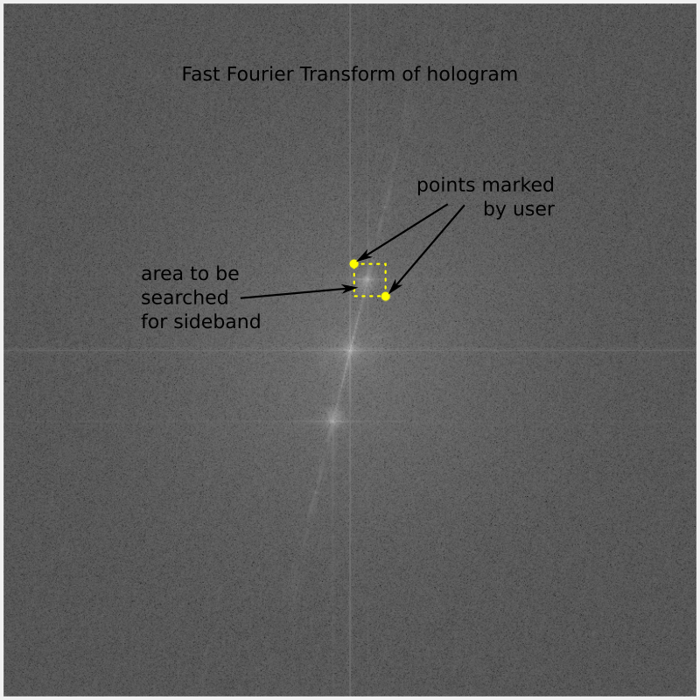

Rys. 4. Sposób określania pozycji refleksu bocznego na transformacie Fouriera (żółty kwadrat został dodany w celu zaznaczenia obszaru, w którym program będzie szukał środka refleksu, tzn. piksela o maksymalnej intensywności).

Dwa obrazy z wyciętymi refleksami zostaną umieszczone jako następne w kolejce. Aby obejrzeć wyniki rekonstrukcji użytkownik będzie musiał samodzielnie policzyć transformaty odwrotne z obu wyciętych refleksów. W ten sposób uzyska fazę referencyjną oraz całkowite przesunięcie fazowe wprowadzone do funkcji falowej przez preparat. Hologramy referencyjne stosuje się w celu usunięcia artefaktów związanych z charakterystyką kamery używanej do rejestracji hologramów. Aby pozbyć się artefaktów należy obliczyć różnicę między obrazem całkowitej fazy i obrazem fazy referencyjnej. Można to zrobić używając funkcji Diff – wówczas od fazy aktualnie wyświetlanego obrazu odjęta zostanie faza poprzedniego obrazu w kolejce.
Sum – oblicz sumę przesunięć fazowych aktualnego i poprzedniego obrazu. Obraz wynikowy zostanie umieszczony jako następny w kolejce. Jego faza będzie sumą faz dwóch poprzednich obrazów, natomiast amplituda będzie iloczynem amplitud poprzednich obrazów.
Diff – oblicz różnicę przesunięć fazowych aktualnego i poprzedniego obrazu. Obraz wynikowy zostanie umieszczony jako następny w kolejce. Jego faza będzie różnicą faz dwóch poprzednich obrazów, natomiast amplituda będzie iloczynem amplitud poprzednich obrazów.
Amp. factor – współczynnik wzmocnienia obrazu fazowego α.
Amplify – wzmocnij obraz fazowy φ, używając wzoru φ' = sin(α·φ), gdzie wartość współczynnika α należy podać w polu tekstowym Amp. factor.

(8) Panel do obliczeń pola magnetycznego:
Plot profile – wyświetl w panelu (9) wykres intensywności wzdłuż odcinka zaznaczonego na obrazie.
Profile width – szerokość profilu intensywności zaznaczonego na obrazie (patrz rys. 5). Każdy punkt wykresu intensywności wzdłuż zaznaczonego profilu jest sumą pikseli leżących na odcinku prostopadłym do profilu z zakresu odległości (-d/2,+d/2) od tego profilu, gdzie d – zadana szerokość profilu w pikselach.

Rys. 5.

Filter contours – odfiltruj elementy obrazu (np. kontury fazowe wzmocnionej fazy magnetycznej) o intensywności większej od zadanego ułamka intensywności maksymalnej (Int. threshold).
Int. threshold – wartość cząstkowa z zakresu 0 - 1 (gdzie maksymalna intensywność na obrazie = 1,0), poniżej której wszystkie piksele zostaną wygaszone.
Calculate gradient – oblicz gradienty kierunkowe i gradient całkowity obrazu i umieść je za aktualnym obrazem.
Sample thickness – grubość preparatu (w nm) w miejscu, w którym ma być wyznaczona wielkość indukcji pola magnetycznego B.
Calculate B – oblicz wielkość indukcji magnetycznej na podstawie wyświetlonego w panelu (9) profilu intensywności oraz informacji o grubości preparatu. Aby określić wielkość pola B, należy najpierw wyznaczyć profil wartości przesunięcia fazowego wzdłuż odcinka zaznaczonego na obrazie fazy magnetycznej (więcej o tym, w jaki sposób wyznaczyć fazę magnetyczną, w dalszej części instrukcji). Następnie na profilu fazowym w panelu (9) należy zaznaczyć dwa punkty, pomiędzy którymi faza zmienia się w sposób jednostajny, tzn. jej gradient jest w przybliżeniu stały (patrz rys. 6). Tak naprawdę liczą się tylko współrzędne x-owe obu punktów, więc zaznaczone punkty nie muszą pokrywać się z profilem fazowym. Po naciśnięciu przycisku Calculate B obliczona wartość indukcji pola magnetycznego w jednostkach T zostanie wyświetlona w oknie interpretera.

Rys. 6.

Przykład procedury rekonstrukcji pól elektrycznego i magnetycznego na podstawie dwóch hologramów (i dwóch odpowiadających im referencji) wykonanych dla dwóch orientacji preparatu – „do dołu nogami” i do „góry nogami”.

